[图像重复不能解释，哈尔滨医科大学附属第一医院肾内科刑丽2019年论文被撤回](https://mp.weixin.qq.com/s?__biz=MzkyODUyMDc5MQ==&mid=2247500900&idx=3&sn=0e6b5ac94854b898694f59db365510c6)

[天眼学术](javascript:void(0);)2025-04-09 00:06:02湖南

《The Journal of International Medical Research》2019 Oct;47(10):5205-5215.doi: 10.1177/0300060519871865

#1***Hoya camphorifolia***于2025年4月发表评论

2025年4月1日撤销。

在进行内部检查时，主编注意到了围绕本文图片的担忧，特别是：

图5a，α-SMA模型面板与图5c TGF-β1氯沙坦面板极为相似。

作者无法提供解释，也无法提供所进行实验的未经编辑的原始图像。

由于原始图像的完整性存在不确定性，人们对调查结果的有效性存在突出担忧，因此主编撤回了这篇文章。

X.L.不同意撤回。所有其他作者在收到通知后都没有回应。

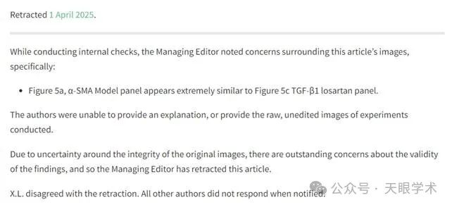

衔接：

https://pubmed.ncbi.nlm.nih.gov/31638466/

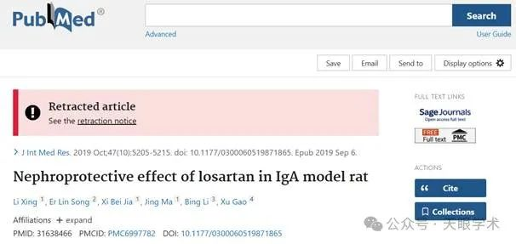

作者简介：

邢丽，女，哈尔滨医科大学附属第一医院，肾内科，副主任医师，副教授，医学博士。擅长肾病综合征、急慢性肾炎、尿路感染、急性肾损伤、药物性肾损伤等肾脏疾病的诊断与治疗。

评论衔接：

https://pubpeer.com/publications/29B34B641E480DC94D4F48ED9C8969#0

免责声明：

本报道中的信息均来源于学术网站及已公开资料，我们对其准确性及完整性不做任何保证。如果有任何纰漏或不实之处，请通过QQ 642007239与我们联系。